BÁO CÁO TIẾP THU VÀ GIẢI TRÌNH HIỆU CHỈNH LUẬN VĂN & SLIDE THẠC SĨ
Kính gửi: Hội đồng chấm Luận văn Thạc sĩ ngành Kỹ thuật Phần mềm
Học viên thực hiện: Nguyễn Đức Bình — MSHV: 24MSE13183 — Lớp: MSE23HN
Đề tài: Kiến trúc nhận thức hai tầng cho phát hiện và phản hồi mối đe dọa tự động sử dụng AI tác tử
I. Tóm tắt nội dung tiếp thu và hiệu chỉnh trong luận văn (Report):
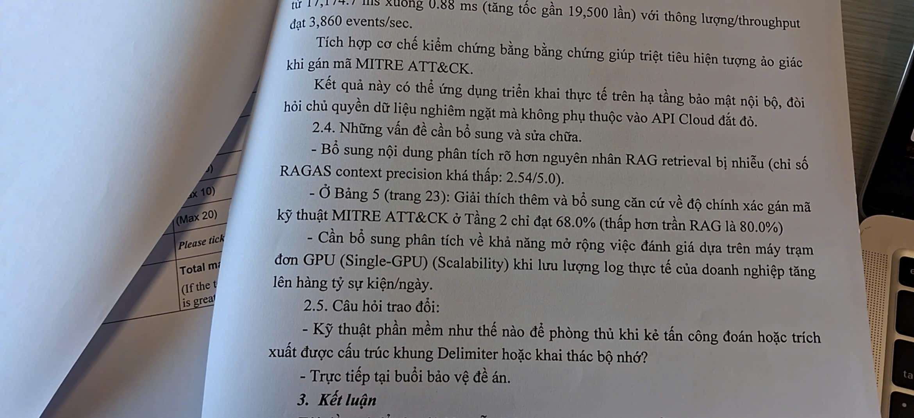
1. Giải trình Bảng 5: Khoảng lệch trần RAG (80.0%) và Toàn tuyến Tầng 2 (68.0%)
Giải trình kỹ thuật: Kính thưa Thầy/Cô, độ chính xác toàn tuyến Tầng 2 đạt 68.0% thấp hơn trần suy diễn RAG (80.0%) là do cơ chế Rào chắn neo chứng cứ (Evidence-Anchoring Guardrail) chủ động ngăn chặn ảo giác:
• Khi mô hình ngôn ngữ lớn (LLM) gán mã tấn công dựa trên tri thức tham số nhưng mã đó không xuất hiện trong 5 tài liệu RAG truy xuất được, rào chắn lập tức hủy kết quả tự động, gán về N/A và chuyển sang chế độ người duyệt (AWAIT_HITL).
• Ý nghĩa thực tiễn: Em chủ động đánh đổi 8.8% độ chính xác danh định để bảo đảm 100% quyết định phát ra đều có bằng chứng truy nguyên rõ ràng, ngăn ngừa triệt để rủi ro AI ảo giác gây cấu hình sai tường lửa.
2. Phân tích nguyên nhân RAG retrieval bị nhiễu (RAGAS Context Precision: 2.54/5.0)
Giải trình kỹ thuật: Tiếp thu nhận xét của Hội đồng, em xin giải trình nguyên nhân chỉ số Context Precision đạt 2.54/5.0 xuất phát từ hai yếu tố:
• Chiến lược ưu tiên độ bao phủ (Recall): Hệ thống ưu tiên cao nhất cho Recall (đạt 82.2%) vì trong giám sát an ninh mạng, thà chấp nhận kéo thừa tài liệu để xử lý còn hơn bỏ sót mối đe dọa (False Negative).
• Sự không đồng nhất của kho tri thức kép: Việc nạp chung cẩm nang NIST và kỹ thuật MITRE khiến mô hình trọng tài (LLM Judge) coi các tài liệu hướng dẫn xử lý của NIST là "nhiễu" khi chỉ chấm bài toán phân loại nhãn tấn công.
• Hướng hoàn thiện: Em đã ghi nhận đây là giới hạn của ngữ cảnh đơn khối và nêu rõ tại Chương 5 phương án tách thành Đa tác tử (Multi-Agent) chuyên biệt: pha phân loại chỉ đọc MITRE, pha xử lý sự cố chỉ đọc NIST.
3. Phân tích khả năng mở rộng khi lưu lượng đạt hàng tỷ sự kiện/ngày (Scalability Analysis)
Giải trình kỹ thuật: Tiếp thu yêu cầu bổ sung về khả năng mở rộng quy mô doanh nghiệp, em đã bổ sung Mục 4.4 phân tích giải pháp kiến trúc phễu lọc phân tầng: Phần lớn lưu lượng thô và rác được CPU tốc độ cao dọn sạch (sử dụng WAF, thuật toán Drain3 nén template log, chuyển đổi pipeline từ Python sang Rust/Go), chỉ chuyển vài chục sự kiện thực sự bất thường mỗi giây lên Tầng 2; đồng thời thay thế engine Ollama bằng vLLM (hỗ trợ PagedAttention và batching động) phục vụ thông lượng cao.
Bảng 1: Tổng hợp các vị trí đã cập nhật, bổ sung trong luận văn:
STT | Nội dung hiệu chỉnh / bổ sung | Vị trí tương ứng trong luận văn
1 | Giải trình Bảng 5: Độ chính xác toàn tuyến Tầng 2 (68.0% vs 80.0%) | Trang 24: Bổ sung đoạn phân tích nằm ngay dưới Table 5
2 | Phân tích nguyên nhân RAG retrieval bị nhiễu (Context Precision 2.54) | Trang 26: Bổ sung phân tích chi tiết nằm dưới Figure 9
3 | Phân tích khả năng mở rộng hệ thống (Infrastructure Scalability Analysis) | Trang 28–29: Bổ sung mục mới Section 4.4, dưới Figure 10
4 | Đề xuất kiến trúc Multi-Agent khắc phục giới hạn nhiễu ngữ cảnh | Trang 32–33: Nằm ở mục Limitations và Future Work (Chương 5)
II. Tóm tắt nội dung tiếp thu và hiệu chỉnh trong Slide báo cáo:
1. Slide 3: Thực trạng & Nghịch lý LLM
• Từ câu: "Chuyên viên là điểm phán quyết duy nhất." ⇒ Sang câu: "Chuyên viên là điểm nghẽn duy nhất."
Lý do hiệu chỉnh: Chuẩn hóa sang thuật ngữ kỹ thuật hệ thống (Bottleneck), phản ánh đúng hiện trạng quá tải tại trung tâm SOC khi lượng cảnh báo dồn về con người.
• Từ câu: "Chậm: suy luận LLM không đáp ứng nổi tốc độ đường truyền." ⇒ Sang câu: "Chậm: suy luận LLM không đáp ứng nổi lưu lượng dòng sự kiện tốc độ cao."
Lý do hiệu chỉnh: Làm rõ nguyên nhân chậm do tần suất log dồn dập vượt quá năng lực suy luận của mô hình, không phải do đường truyền vật lý.
2. Slide 4: Nguyên lý vận hành
• Từ câu: "Vận hành cục bộ (Air-gapped)" ⇒ Sang câu: "Vận hành cục bộ: 100% dữ liệu nằm trong hạ tầng nội bộ, không gửi ra dịch vụ đám mây nào."
Lý do hiệu chỉnh: Tiếp thu góp ý của Thầy/Cô về khái niệm cách ly vật lý nghiêm ngặt của "Air-gapped", em diễn đạt chính xác theo thực tế: toàn bộ mô hình và dữ liệu xử lý on-premise an toàn.
3. Slide 5: Bảng so sánh định vị giải pháp
• Từ câu: "Dual-RAG + MITRE" ⇒ Sang câu: "Dual-RAG (MITRE + NIST)"
Lý do hiệu chỉnh: Thể hiện đầy đủ kiến trúc tri thức kép: MITRE ATT&CK định danh tấn công và NIST SP 800-61r2 cung cấp quy trình phản ứng sự cố.
• Từ câu: "rẻ trước, đắt sau" ⇒ Sang câu: "Phân tầng theo chi phí tính toán"
Lý do hiệu chỉnh: Chuyển đổi ngôn từ khẩu ngữ sang thuật ngữ học thuật hệ thống (Filtration Economics / Compute-cost Tiering).
• Từ câu: "ký liên kết từng bản ghi" ⇒ Sang câu: "Chuỗi HMAC-SHA256: Ký băm liên kết chuỗi từng bản ghi"
Lý do hiệu chỉnh: Nêu rõ giải pháp mật mã (Hash Chaining) được ứng dụng nhằm bảo đảm tính toàn vẹn và chống chối bỏ cho chuỗi bằng chứng điều tra số.
4. Slide 6: Kiến trúc Tầng 1 & Tầng 2
• Từ câu: "Xử lý phần lớn lưu lượng. Không gọi LLM." ⇒ Sang câu: "Lọc dòng tốc độ cao bằng chữ ký tĩnh và học máy nhẹ. 100% không gọi LLM."
Lý do hiệu chỉnh: Nêu rõ thành phần kỹ thuật của Tầng 1 (WAF + Welford + LightGBM), tránh gây hiểu lầm Tầng 1 là một giải pháp SIEM/SOAR độc lập.
• Từ câu: "Chỉ kích hoạt khi leo thang. Suy luận LLM, Dual-RAG, ra phán quyết cuối, niêm phong HMAC." ⇒ Sang câu: "Chỉ kích hoạt khi leo thang: Phân tích ngữ cảnh đòn tấn công mới, mối đe dọa Zero-day qua Dual-RAG và LLM."
Lý do hiệu chỉnh: Làm nổi bật vai trò của Agentic AI: chuyên biệt phân tích ngữ cảnh sâu các biến thể tấn công tinh vi và mối đe dọa Zero-day.
5. Slide 11: Kết luận
• Từ câu: "tất cả trong môi trường 100% Air-gapped." ⇒ Sang câu: "tất cả trong môi trường nội bộ."
Lý do hiệu chỉnh: Đồng bộ tuyệt đối với Slide 4, bảo đảm tính nhất quán và chặt chẽ về thuật ngữ triển khai từ đầu đến cuối bài báo cáo.
Bảng 2: Đối chiếu chi tiết câu từ trước và sau hiệu chỉnh trong slide báo cáo:
Vị trí | Câu trước đó (Bản cũ) | Câu sửa tương ứng (Bản tiếp thu)
Slide 3 | 1. Chuyên viên là điểm phán quyết duy nhất.  2. Chậm: suy luận LLM không đáp ứng nổi tốc độ đường truyền. | 1. Chuyên viên là điểm nghẽn duy nhất.  2. Chậm: suy luận LLM không đáp ứng nổi lưu lượng dòng sự kiện tốc độ cao.
Slide 4 | Vận hành cục bộ (Air-gapped) | Vận hành cục bộ: 100% dữ liệu nằm trong hạ tầng nội bộ, không gửi ra dịch vụ đám mây nào.
Slide 5 | 1. Dual-RAG + MITRE  2. rẻ trước, đắt sau  3. ký liên kết từng bản ghi | 1. Dual-RAG (MITRE + NIST)  2. Phân tầng theo chi phí tính toán  3. Chuỗi HMAC-SHA256: Ký băm liên kết chuỗi từng bản ghi
Slide 6 | 1. Xử lý phần lớn lưu lượng. Không gọi LLM.  2. Chỉ kích hoạt khi leo thang. Suy luận LLM, Dual-RAG, ra phán quyết cuối, niêm phong HMAC. | 1. Lọc dòng tốc độ cao bằng chữ ký tĩnh và học máy nhẹ. 100% không gọi LLM.  2. Chỉ kích hoạt khi leo thang: Phân tích ngữ cảnh đòn tấn công mới, mối đe dọa Zero-day qua Dual-RAG và LLM.
Slide 11 | tất cả trong môi trường 100% Air-gapped. | tất cả trong môi trường nội bộ.
Học viên xin trân trọng cảm ơn những nhận xét và định hướng chuyên môn sâu sắc của Quý Thầy/Cô trong Hội đồng đã giúp em hoàn thiện luận văn và bài báo cáo một cách chuẩn chỉ, chính xác nhất.

